Дагестан - Сталинграду (02.02.2019г.)
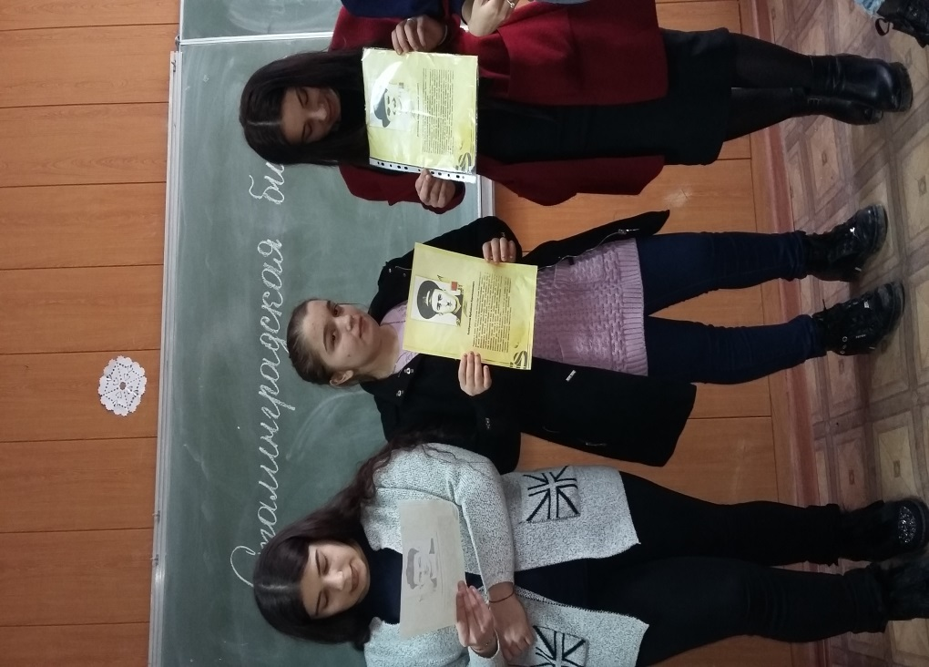
2 февраля – незабываемая дата в истории нашей страны. Ровно 76 лет назад завершилась Сталинградская битва. Одно из самых крупных сражений в истории человечества и самое кровопролитное: оно длилось 200 дней, а потери с обеих сторон превысили два миллиона человек.
Решением Правительства РФ этот день объявлен Днем воинской славы.
… Во всех учебных группах прошли классные часы. В этом году они были посвящены теме: «Дагестан фронту в период Сталинградской битвы».
Члены Клуба любителей поэзии (руководитель Шалбузова С.Г.) собрали в этот день в лекционном зале корпуса №2 своих одногруппников, чтобы вспомнить подвиги дагестанцев – участников Сталинградской битвы, ставших Героями Советского Союза: Шетиель Абрамова, Аметхан Султана, Араза Алиева, Александра Назарова, Анатолия Хуторянского, Магомед-Загида Абдулманапова, Зульпукара Абдурахманова, Ирбайхана Бейбулатова, Петра Крутова, Цахая Махачева, Николая Подорожного и Илью Тахтарова.
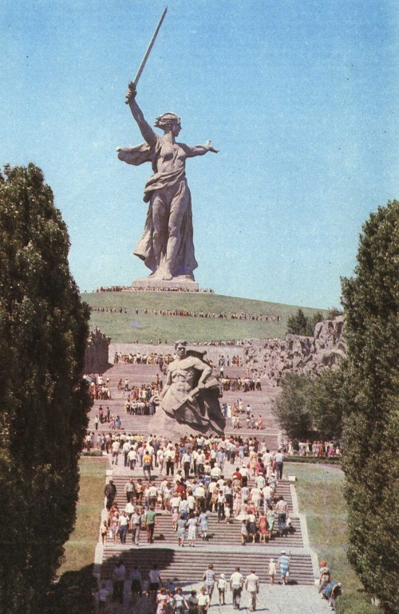
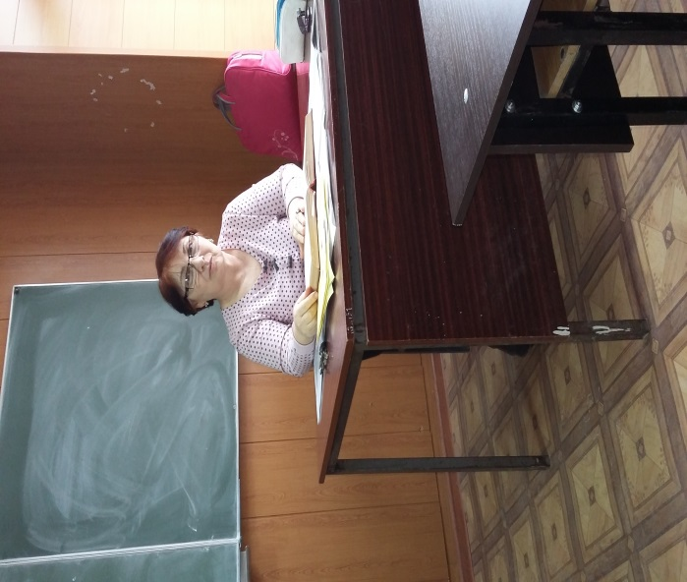
Вспомнили также Мусаиба Стальского сына «Гомера XX века» Сулеймана Стальского, Магомеда Гамзатова – старшего брата Расула Гамзатова. Говорили о том, как сегодня на Западе оценивают вклад СССР в победу над фашизмом.
В заключении члены клуба совместно с приглашенными гостями под руководством библиотекаря Шалбузовой С.Г. читали стихи и пели песни военных лет.

